2020年度

盐边县职业中学部门决算

目 录
公开时间：2021年10 月20 日

第一部分 部门概况
一、基本职能及主要工作.............................................4
二、机构设置.................................................................4
第二部分度部门决算情况说明
一、收入支出决算总体情况说明.................................5
二、收入决算情况说明.................................................5
三、支出决算情况说明.................................................6
四、财政拨款收入支出决算总体情况说明.................6
五、一般公共预算财政拨款支出决算情况说明.........7
六、一般公共预算财政拨款基本支出决算情况说明8
七、“三公”经费财政拨款支出决算情况说明............8
八、政府性基金预算支出决算情况说明.....................10
九、 国有资本经营预算支出决算情况说明...............10
十、其他重要事项的情况说明.....................................10
第三部分 名词解释.......................................................12
第四部分 附件
附件1.............................................................................13
第五部分 附表
一、收入支出决算总表................................................16
二、收入决算表............................................................16
三、支出决算表.............................................................16
四、财政拨款收入支出决算总表.................................16
五、财政拨款支出决算明细表.....................................16
六、一般公共预算财政拨款支出决算表........................16
七、一般公共预算财政拨款支出决算明细表................16
八、一般公共预算财政拨款基本支出决算表................16
九、一般公共预算财政拨款项目支出决算表................16
十、一般公共预算财政拨款“三公”经费支出决算表16十一、政府性基金预算财政拨款收入支出决算表........16
十二、政府性基金预算财政拨款“三公”经费支出决算16
十三、国有资本经营预算财政拨款收入支出决算表....16
十四、国有资本经营预算财政拨款支出决算表............16
第一部分 部门概况

一、基本职能及主要工作
（一）主要职能。（职能参照县政府批准的三定方案）
（二）2020年重点工作完成情况。
二、机构设置
盐边县教育和体育局下属盐边县职业中学校独立核算事业单位1个，其中行政单位0个，参照公务员法管理的事业单位0个，其他事业单位0个。
无纳入盐边县职业中学2020年度部门决算编制范围的二级预算单位。
第二部分 2020年度部门决算情况说明

一、收入支出决算总体情况说明
2020年度收、支总计5.37万元。与2019年相比，收、支总计减少11.21万元，下降52.11%。主要变动原因是职业中学只有退休人员，且有人员死亡。（图1：收、支决算总计变动情况图）（柱状图）
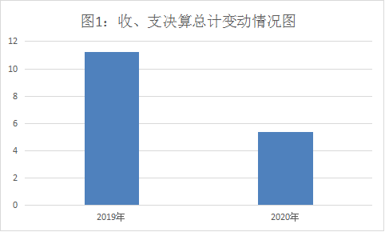
二、收入决算情况说明

2020年本年收入合计5.37万元，其中：一般公共预算财政拨款收入5.37万元，占100%；政府性基金预算财政拨款收入0万元，占0%；上级补助收入0万元，占0%；事业收入0万元，占0%；经营收入0万元，占0%；附属单位上缴收入0万元，占0%；其他收入0万元，占0%。（图2：收入决算结构图）（饼状图）

三、支出决算情况说明
2020年本年支出合计5.37万元，其中：基本支出5.37万元，占100%；项目支出0万元，占0%；上缴上级支出0万元，占0%；经营支出0万元，占0%；对附属单位补助支出0万元，占0%。（图3：支出决算结构图）（饼状图）

四、财政拨款收入支出决算总体情况说明
2020年财政拨款收、支总计5.37万元。与2019年相比，财政拨款收、支总计各减少5.84万元，下降52.11%。主要变动原因是只有退休人员，且有人员死亡。（图4：财政拨款收、支决算总计变动情况）（柱状图）

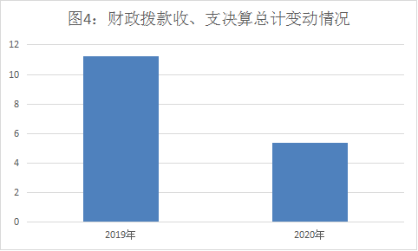
五、一般公共预算财政拨款支出决算情况说明
（一）一般公共预算财政拨款支出决算总体情况。
2020年一般公共预算财政拨款支出5.37万元，占本年支出合计的100%。与2019年相比，一般公共预算财政拨款减少11.21万元，下降100%。主要变动原因是有退休人员，且有人员死亡。（图5：一般公共预算财政拨款支出决算变动情况）（柱状图）
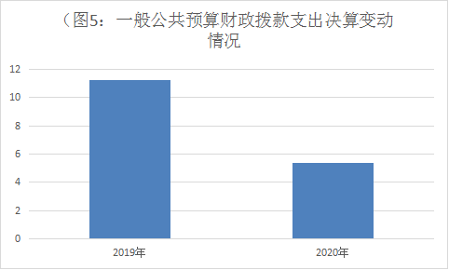

（二）一般公共预算财政拨款支出决算结构情况。
2020年一般公共预算财政拨款支出5.37万元，主要用于以下方面:一般公共服务（类）支出0万元，占0%；教育支出（类）5.37万元，占100%。
（图6：一般公共预算财政拨款支出决算结构）（饼状图）
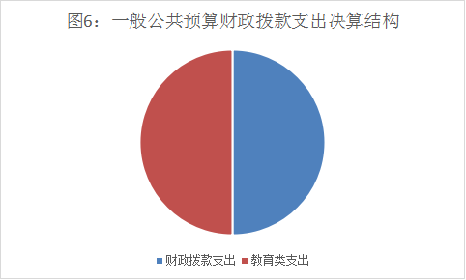
（三）一般公共预算财政拨款支出决算具体情况。
2020年一般公共预算支出决算数为5.37万元，完成预算100%。其中：
1.教育205（类）03（款）99（项）: 支出决算为5.37万元，完成预算100%。
六、一般公共预算财政拨款基本支出决算情况说明
2020年一般公共预算财政拨款基本支出5.37万元，其中：
人员经费4.65万元，主要包括：生活补助4.17万元、医疗费补助0.48万元。
日常公用经费0.72万元万元，主要包括：办公费0.24万元、福利费0.48万元。

七、“三公”经费财政拨款支出决算情况说明

（一）“三公”经费财政拨款支出决算总体情况说明
2020年“三公”经费财政拨款支出决算为0万元，完成预算0%，决算数与预算数持平的主要原因是年初预算无“三公”经费支出。

（二）“三公”经费财政拨款支出决算具体情况说明
2020年“三公”经费财政拨款支出决算中，因公出国（境）费支出决算0万元，占0%；公务用车购置及运行维护费支出决算0万元，占0%；公务接待费支出决算0万元，占0%。
1.因公出国（境）经费支出0万元，完成预算0%。全年安排因公出国（境）团组0次，出国（境）0人。因公出国（境）支出决算与2019年持平。主要原因是初年预算无因公出国出境支出。
2.公务用车购置及运行维护费支出0万元,完成预算0%。公务用车购置及运行维护费支出决算与2019年持平。主要原因是学校无公务用车。
其中：公务用车购置支出0万元。全年按规定更新购置公务用车0辆，其中：轿车0辆、金额0万元，越野车0辆、金额0万元，载客汽车0辆、金额0万元，截至2020年12月底，单位共有公务用车0辆，其中：轿车0辆、越野车0辆、载客汽车0辆。
公务用车运行维护费支出0万元。主要用于因公所需的公务用车燃料费、维修费、过路过桥费、保险费等支出。
- 公务接待费支出0万元，完成预算0%。公务接待费支出决算与2019年持平。主要原因是学校无公务接待支出
国内公务接待支出0万元，主要用于(执行公务、开展业务活动开支的交通费、住宿费、用餐费等)。国内公务接待0批次，0人次（不包括陪同人员），共计支出0万元。
外事接待支出0万元，外事接待0批次，0人，共计支出0万元。

八、政府性基金预算支出决算情况说明
2020年政府性基金预算拨款支出0万元。
- 国有资本经营预算支出决算情况说明
2020年国有资本经营预算拨款支出0万元。
十、其他重要事项的情况说明

（一）机关运行经费支出情况
2020年，盐边县职业中学校机关运行经费支出0万元，比2019年持平。

（二）政府采购支出情况
2020年，盐边县职业中学校政府采购支出总额0万元，其中：政府采购货物支出0万元、政府采购工程支出0万元、政府采购服务支出0万元。主要用于授予中小企业合同金额0万元，占政府采购支出总额的0%，其中：授予小微企业合同金额0万元，占政府采购支出总额的0%。

（三）国有资产占有使用情况
截至2020年12月31日，盐边县职业中学校共有车辆0辆，其中：主要领导干部用车0辆、机要通信用车0辆、应急保障用车0辆、其他用车0辆.其他用车主要是单价50万元以上通用设备0台（套），单价100万元以上专用设备0台（套）。
（四）预算绩效管理情况。
根据预算绩效管理要求，职业中学只有退休人员，因此在年初预算编制阶段，未开展项目，因此未组织开展项目支出绩效评价。
1.部门绩效评价结果
本部门按要求对2020年部门整体支出绩效评价情况开展自评，《职业中学部门2020年部门整体支出绩效评价报告》见附件（附件1）。
本部门未开展项目。
第三部分 名词解释

1.财政拨款收入：指单位从同级财政部门取得的财政预算资金。
2.教育（类）…（款）…（项）：指2050399 其他教育职业支出。
3.基本支出：指为保障机构正常运转、完成日常工作任务而发生的人员支出和公用支出。

第四部分 附件

附件1

盐边县职业中学校部门2020年部门整体支出绩效评价报告

一、部门概况
（一）机构组成。
盐边县职业中学属独立核算单位1个，其中行政单位0个，参照公务员法管理的事业单位0个，其他事业单位0个。
- 机构职能。
机电、水电、栽培技术等。
- 人员概况。
盐边县职业中学有在职人员0人。
二、部门财政资金收支情况
（一）部门财政资金收入情况。
2020年本年收入合计5.37万元，其中：一般公共预算财政拨款收入5.37万元，占100%。
- 部门财政资金支出情况。
2020年本年支出合计5.37万元，其中：基本支出5.37万元，占100%。
三、部门整体预算绩效管理情况
（一）部门预算管理。
总体绩效。与部门预算申报的绩效目标对照，整体支出已如期完成预定目标，达到项目绩效产出。
从经济性来分析，对项目的成本进行控制，本着厉行节约的原则，防止浪费，按照工作计划的预算金额逐步支付。
从效率性来分析，能在县财政局规定的相应时间节点，完成各项经费实施进度，总体执行进度达标.
从效益性来分析，切实围绕预算编制有目标、预算执行有监控、预算完成有评价、评价结果有反馈、反馈结果有应用"的预算绩效管理体系认真开展工作，各项工作目标责任制得到进一步完善，思想、组织、作风、干部队伍建设等方面得到全面加强，有力地推动了教育体育事业日益繁荣、产业蓬勃发展、文化民生切实改善，各项工作取得了显著的成绩。
（二）结果应用情况。
从部门预算绩效评价工作开始以来，我局历任领导都高度重视绩效评价管理工作，由计划基建财务股牵头，主要负责具体组织本部门预算绩效管理工作，在认真收集了基础数据及资料来源的前提下对该项目的支出绩效情况进行评价，对项目成果进行了验收及核实，做到数据真实、资料完整、评价客观。
四、评价结论及建议
（一）评价结论。我单位绩效管理情况较为理想，基本达到了年初设定的各项绩效目标。所有资金使用严格按审批程序办理、操作规范，会计核算结果真实、准确，各项支出严格按照各项制度执行。
（二）存在问题。
无
- 改进建议。
无

第五部分 附表

一、收入支出决算总表
二、收入决算表
三、支出决算表
四、财政拨款收入支出决算总表
五、财政拨款支出决算明细表
六、一般公共预算财政拨款支出决算表
七、一般公共预算财政拨款支出决算明细表
八、一般公共预算财政拨款基本支出决算表
九、一般公共预算财政拨款项目支出决算表
十、一般公共预算财政拨款“三公”经费支出决算表
十一、政府性基金预算财政拨款收入支出决算表
十二、政府性基金预算财政拨款“三公”经费支出决算表
十三、国有资本经营预算财政拨款收入支出决算表
十四、国有资本经营预算财政拨款支出决算表

